Федеральное государственное бюджетное образовательное учреждение высшего образования «Национальный исследовательский университет «МЭИ»

Институт информационных и вычислительных технологий

Кафедра Управления и интеллектуальных технологий

**Отчёт по лабораторной работе № 4**

По курсу «Разработка ПО систем управления»

«Основы языка С++»

# Выполнил студент группы А-01-19

# Кононенко Александр Вячеславович

# Проверили:

# Мохов А. С

# Козлюк Д. А

Москва 2020

Задача: с помощью API cURL осуществить считывание данных с сайта, а также осуществить вывод в svg файл версии ОС Windows и имени компьютера пользователя.

**Пункт 3.2.5 ЛР 4.1**

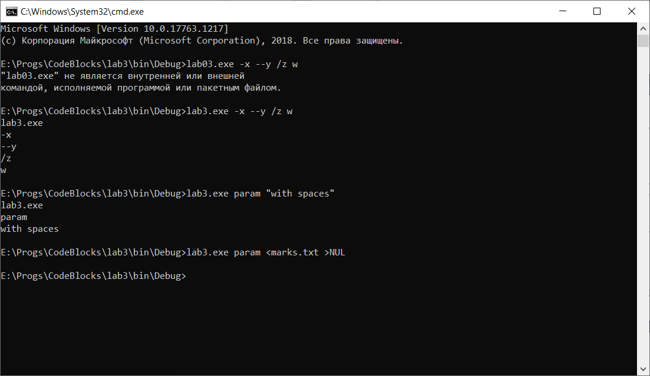

В 1 случае 5 аргументов разделены пробелами, поэтому функция main принимает 5 аргументов, которые являются 5 массивами символов типа char.

Во 2 случае функция main принимает 3 аргумента, один из них задаётся с двойными кавычками, что определяет область внутри кавычек как единый массив символов.

В 3 случае всё выводится в пустой поток.

Логика решения ЛР 4.1 индивидуального задания 7:

С помощью cURL нужно было выводить на экран информацию о прогрессе скачивания файла. Это осуществлялось с помощью опции CURLOPT_PROGRESSDATA. В функции обратного вызова для этой опции принимается указатель на буфер, значение скаченной информации и значение размера всего файла. Вывод на экран процента выполнения загрузки: процент = скаченное / размер файла * 100. При инициализации размера файла в функцию передаётся, что размер файла равен 0, и процент скачивания выводится не корректно, поэтому при таком параметре нужно обнулять процент скачивания.

При тестировании индивидуального задания я, с помощью стороннего приложения, ограничил скорость интернет соединения до 3 кбайт/с, чтобы убедиться в правильном выполнении программы:

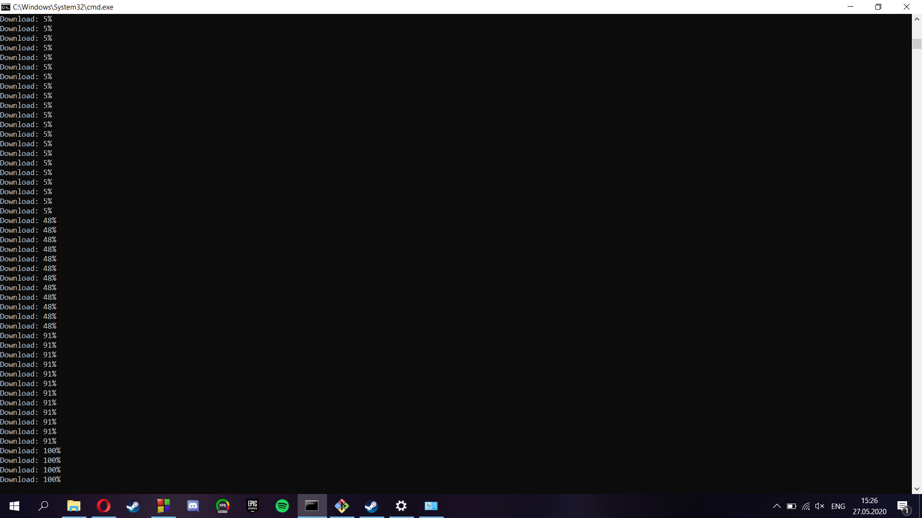

Код программы:

**main.cpp**

#include <iostream>

#include <vector>

#include "histogram.h"

#include "avg_bin+scaling.h"

#include <curl/curl.h>

#include <sstream>

#include <string>

#include <windows.h>

using namespace std;

int progress_callback(void *clientp, double dltotal, double dlnow, double ultotal, double ulnow)

{

int dl_percent;

if (dltotal == 0)

{

dl_percent = 0;

}

else

{

dl_percent = dlnow / dltotal * 100;

}

cerr << "Download: " << dl_percent << "%\n";

return 0;

}

Input

read_input(istream& in, bool prompt)

{

Input data;

if (prompt) cerr << "Enter number count: ";

size_t number_count;

in >> number_count;

data.number_count = number_count;

if (prompt) cerr << "Enter numbers: ";

data.numbers = input_numbers(in, number_count);

size_t bin_count;

if (prompt) cerr << "Enter column count: ";

in >> bin_count;

data.bin_count = bin_count;

return data;

}

size_t

write_data(void* items, size_t item_size, size_t item_count, void* ctx) {

if (ctx)

{

const size_t data_size = item_size * item_count;

stringstream* buffer = reinterpret_cast<stringstream*>(ctx);

buffer->write(reinterpret_cast<const char*>(items), data_size);

return data_size;

}

else return 0;

}

Input

download(const string& address) {

stringstream buffer;

curl_global_init(CURL_GLOBAL_ALL);

CURL* curl = curl_easy_init();

if(curl)

{

CURLcode res;

curl_easy_setopt(curl, CURLOPT_PROGRESSDATA, &buffer);

curl_easy_setopt(curl, CURLOPT_NOPROGRESS, 0);

curl_easy_setopt(curl, CURLOPT_PROGRESSFUNCTION, progress_callback);

curl_easy_setopt(curl, CURLOPT_WRITEDATA, &buffer);

curl_easy_setopt(curl, CURLOPT_WRITEFUNCTION, write_data);

curl_easy_setopt(curl, CURLOPT_URL, address.c_str());

res = curl_easy_perform(curl);

if (res != CURLE_OK)

{

cout << curl_easy_strerror(res);

exit(1);

}

curl_easy_cleanup(curl);

}

return read_input(buffer, false);

}

int main(int argc, char* argv[])

{

DWORD info = GetVersion();

DWORD mask = 0x0000ffff;

DWORD version = info & mask;

DWORD platform = info >> 16;

DWORD build = platform;

DWORD version_minor = (version & 0x0000ff00) >> 8;

DWORD version_major = version & 0x000000ff;

char buffer[MAX_COMPUTERNAME_LENGTH+1];

DWORD size;

size=sizeof(buffer);

GetComputerName(buffer,&size);

Input input;

if (argc > 1) {

input = download(argv[1]);

}

else {

input = read_input(cin, true);

}

const auto bins = make_histogram(input);

double scaling = scale(bins);

size_t avg_bin = average_bin(input.number_count, input.bin_count);

show_histogram_svg(bins, scaling, avg_bin, version_major, version_minor, build, buffer);

return 0;

}

**histogram.cpp**

#include "histogram.h"

#include "svg.h"

#include <iostream>

#include <vector>

vector<double> input_numbers(istream& in, const size_t number_count) {

vector<double> result(number_count);

for (size_t i = 0; i < number_count; i++) {

in >> result[i];

}

return result;

}

vector <size_t> make_histogram(Input input)

{

double min = input.numbers[0];

double max = input.numbers[0];

find_minmax(input.numbers,min,max);

vector<size_t> bins(input.bin_count,0);

for (double number : input.numbers)

{

size_t bin;

bin = (number - min) / (max - min) * input.bin_count;

if (bin == input.bin_count)

{

bin--;

}

bins[bin]++;

}

return bins;

}

void

show_histogram_svg(const vector<size_t>& bins, double scaling, size_t avg_bin, int version_major, int version_minor, int build, string PC_name)

{

const auto IMAGE_WIDTH = 400;

const auto IMAGE_HEIGHT = 300;

const auto TEXT_LEFT = 20;

const auto TEXT_BASELINE = 20;

const auto TEXT_WIDTH = 50;

const auto BIN_HEIGHT = 30;

const auto BLOCK_WIDTH = 10;

svg_begin(IMAGE_WIDTH, IMAGE_HEIGHT);

double top = 0;

for (size_t bin : bins)

{

string stroke, fill;

if (bin <= avg_bin)

{

stroke = "green";

fill = "#00FF00";

}

else

{

stroke = "red";

fill = "#FF0000";

}

const double bin_width = BLOCK_WIDTH * bin * scaling;

svg_text(TEXT_LEFT, top + TEXT_BASELINE, to_string(bin));

svg_rect(TEXT_WIDTH, top, bin_width, BIN_HEIGHT, stroke, fill);

top += BIN_HEIGHT;

}

win_version(TEXT_LEFT, top + TEXT_BASELINE, version_major, version_minor, build, PC_name);

svg_end();

}

void find_minmax(const vector<double> numbers, double& min, double& max)

{

if (numbers.size()!= 0)

{

min = numbers[0];

max = numbers[0];

for (double number : numbers)

{

if (number < min)

{

min = number;

}

if (number > max)

{

max = number;

}

}

}

else cerr << "ERROR1\n";

}

**svg.cpp**

#include <string>

#include <iostream>

#include <fstream>

#include "svg.h"

using namespace std;

void svg_rect(double x, double y, double width, double height, string stroke, string fill)

{

cout << "<rect x='"<<x<< "' y='" <<y<<"' width='" <<width <<"' height='" <<height <<"' stroke='"<<stroke<<"' fill='"<<fill<<"'/>";

cout << "\n";

}

void svg_text(double left, double baseline, string text)

{

cout << "<text x='" << left << "' y='" << baseline <<"'>" <<text <<"</text>";

cout << "\n";

}

void svg_begin(double width, double height)

{

cout << "<?xml version='1.0' encoding='UTF-8'?>\n";

cout << "<svg ";

cout << "width='" << width << "' ";

cout << "height='" << height << "' ";

cout << "viewBox='0 0 " << width << " " << height << "' ";

cout << "xmlns='http://www.w3.org/2000/svg'>\n";

}

void win_version(double left, double baseline, int version_major, int version_minor, int build, string PC_name)

{

cout << "<text x='" << left << "' y='" << baseline <<"'> Windows v" << version_major << "." << version_minor << " (build " << build << ") " << PC_name << "</text>";

cout << "\n";

}

void svg_end()

{

cout << "</svg>\n";

}

**avg_bin+scaling.cpp**

#include <iostream>

#include <vector>

#include "avg_bin+scaling.h"

double scale (const vector <size_t>& bins)

{

const size_t MAX_ASTERISK = 40;

size_t max_count = 0;

for (size_t bin:bins)

{

if (max_count < bin)

{

max_count = bin;

}

}

double scaling = 1;

if (max_count > MAX_ASTERISK)

{

scaling = MAX_ASTERISK / (double)max_count;

}

return scaling;

}

size_t average_bin (size_t number_count, size_t bin_count)

{

size_t avg_bin = number_count / bin_count;

return avg_bin;

}